附件5

2025年上半年贵港市事业单位公开招聘工作人员

笔试考试费减免办理须知

广大报考人员：

根据《2025年上半年贵港市事业单位公开招聘工作人员公告》要求，最低生活保障家庭人员可以申请减免笔试考试费。凡是在广西社会救助信息管理系统公示名单内的报考人员可以申请减免考试费用。广西区内最低生活保障家庭人员以广西社会救助信息管理系统（http://shjz.mzt.gxzf.gov.cn:8109/gx_shjz/#/lowInsuranceMsg/MsgReport）认定的信息为审核依据。具体办理时间、流程如下：

一、办理时间

2025年2月12日8:00—2025年2月24日20:00

二、办理流程

申请减免考试费的报考人员先通过贵港市人力资源和社会保障局网站（rsj.gxgg.gov.cn）上的“贵港市事业单位公开考试招聘人员报名系统”进行网上交费，并于2025年2月24日20:00前使用微信扫描下方二维码按要求填报《减免考试费申请表》。**过期未办理的，视为放弃，不再办理减免。**贵港市人事培训考试中心对申请减免考试费用人员的材料进行受理核查，符合减免考试费用的报考人员，减免的考试费用将按有关规定通过原支付渠道退回。



三、报考人员减免费用证明材料查询、截图流程

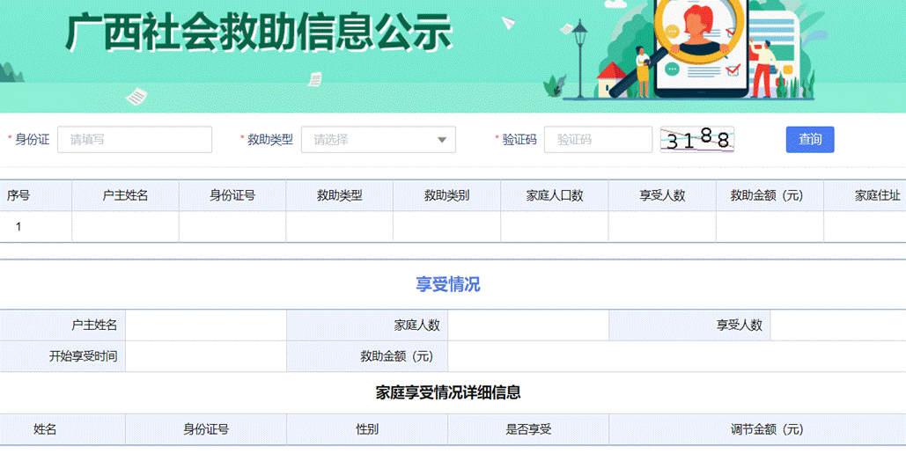

（一）登录广西社会救助信息管理系统（http://shjz.mzt.gxzf.gov.cn:8109/gx_shjz/#/lowInsuranceMsg/MsgReport），进入广西社会救助信息公示页面。

（二）录入“身份证”，选择“救助类型”（不清楚本人属于哪一种救助类型的，应逐项选择查询），填写“验证码”，点击“查询”按钮，显示包含您个人的相关信息后（必须要有本人姓名），进行截图。

（三）保存截图，待上传。